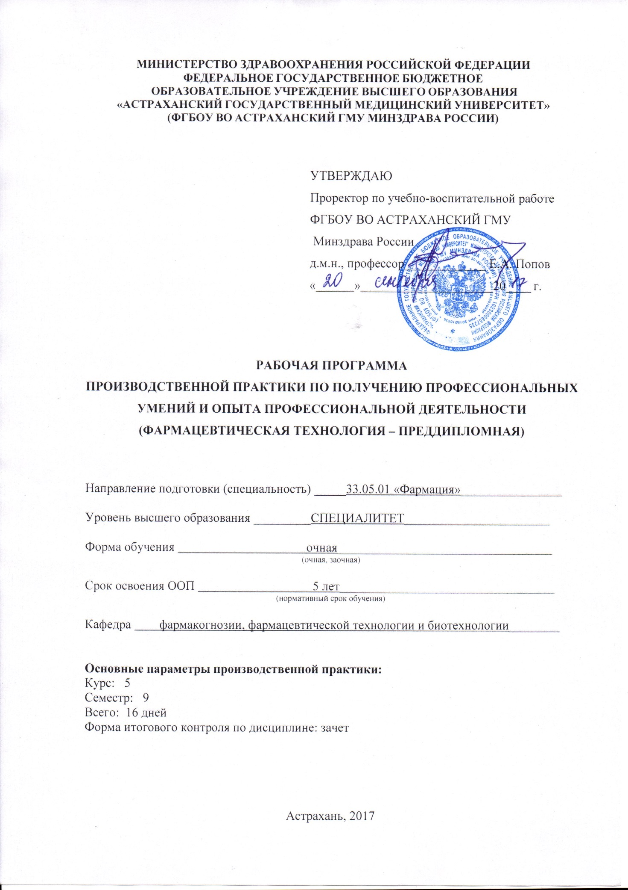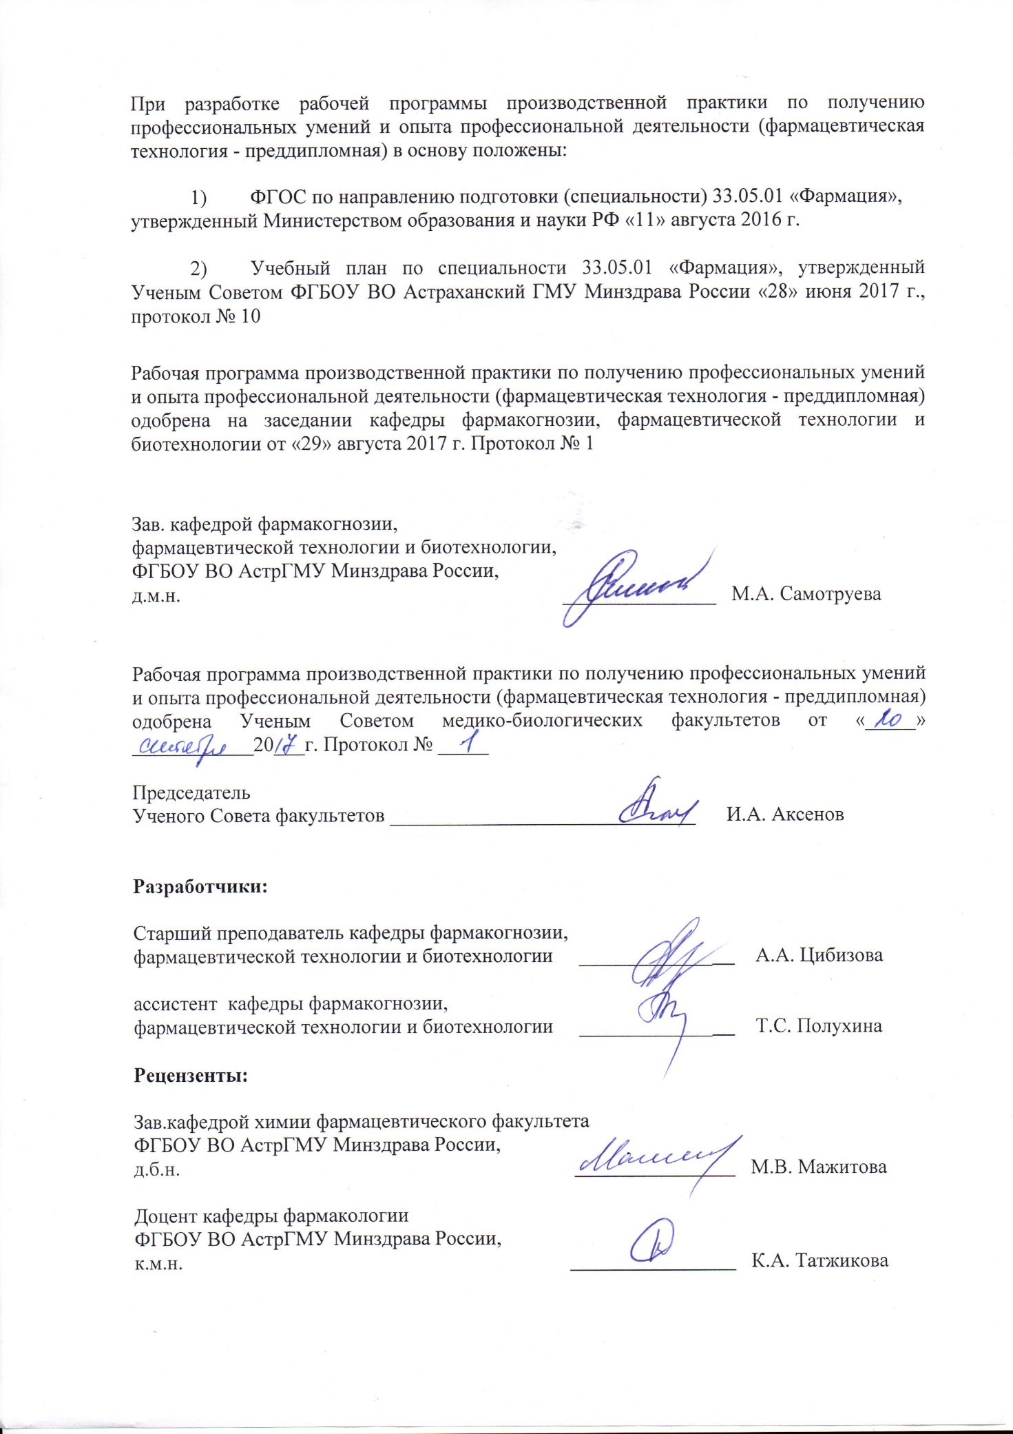

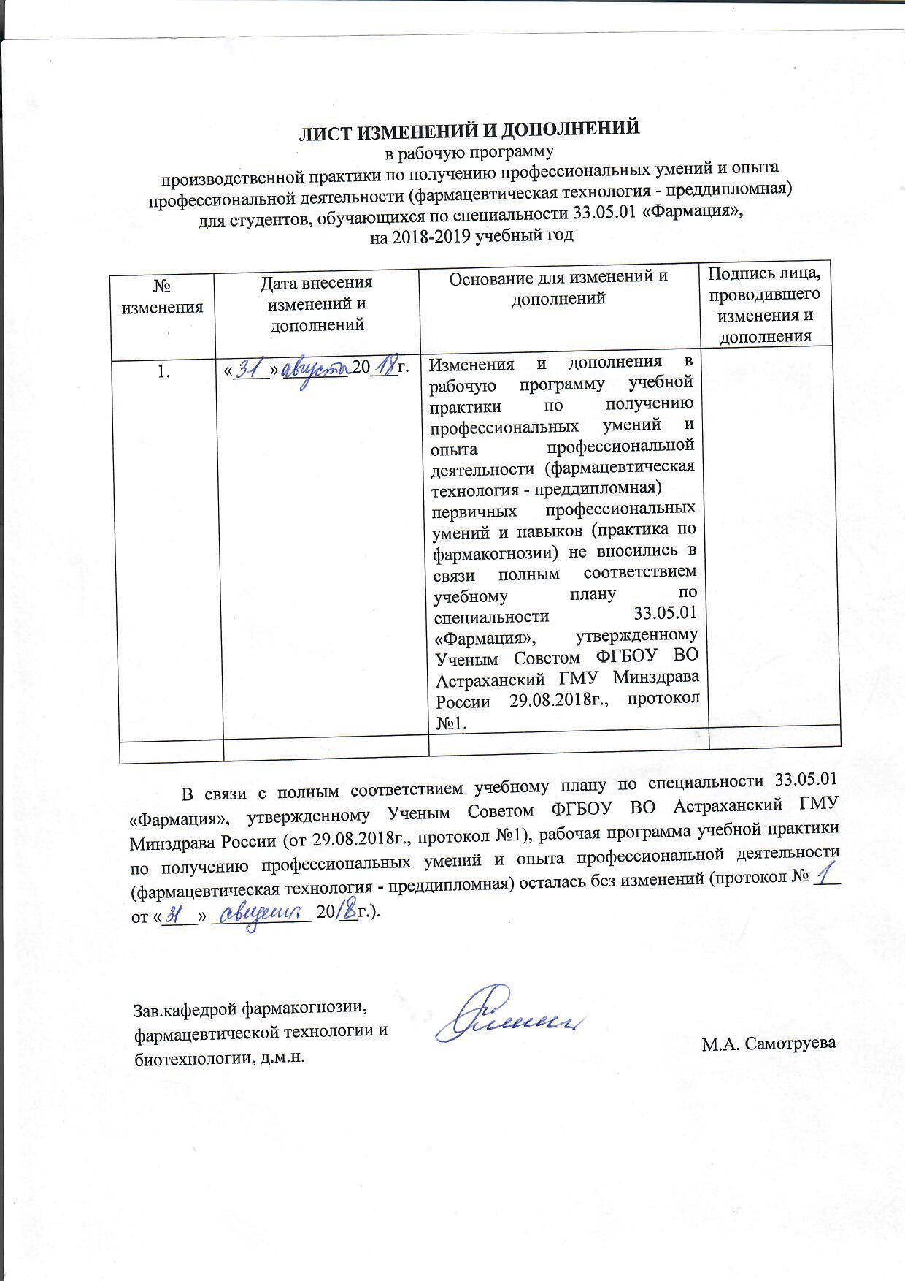

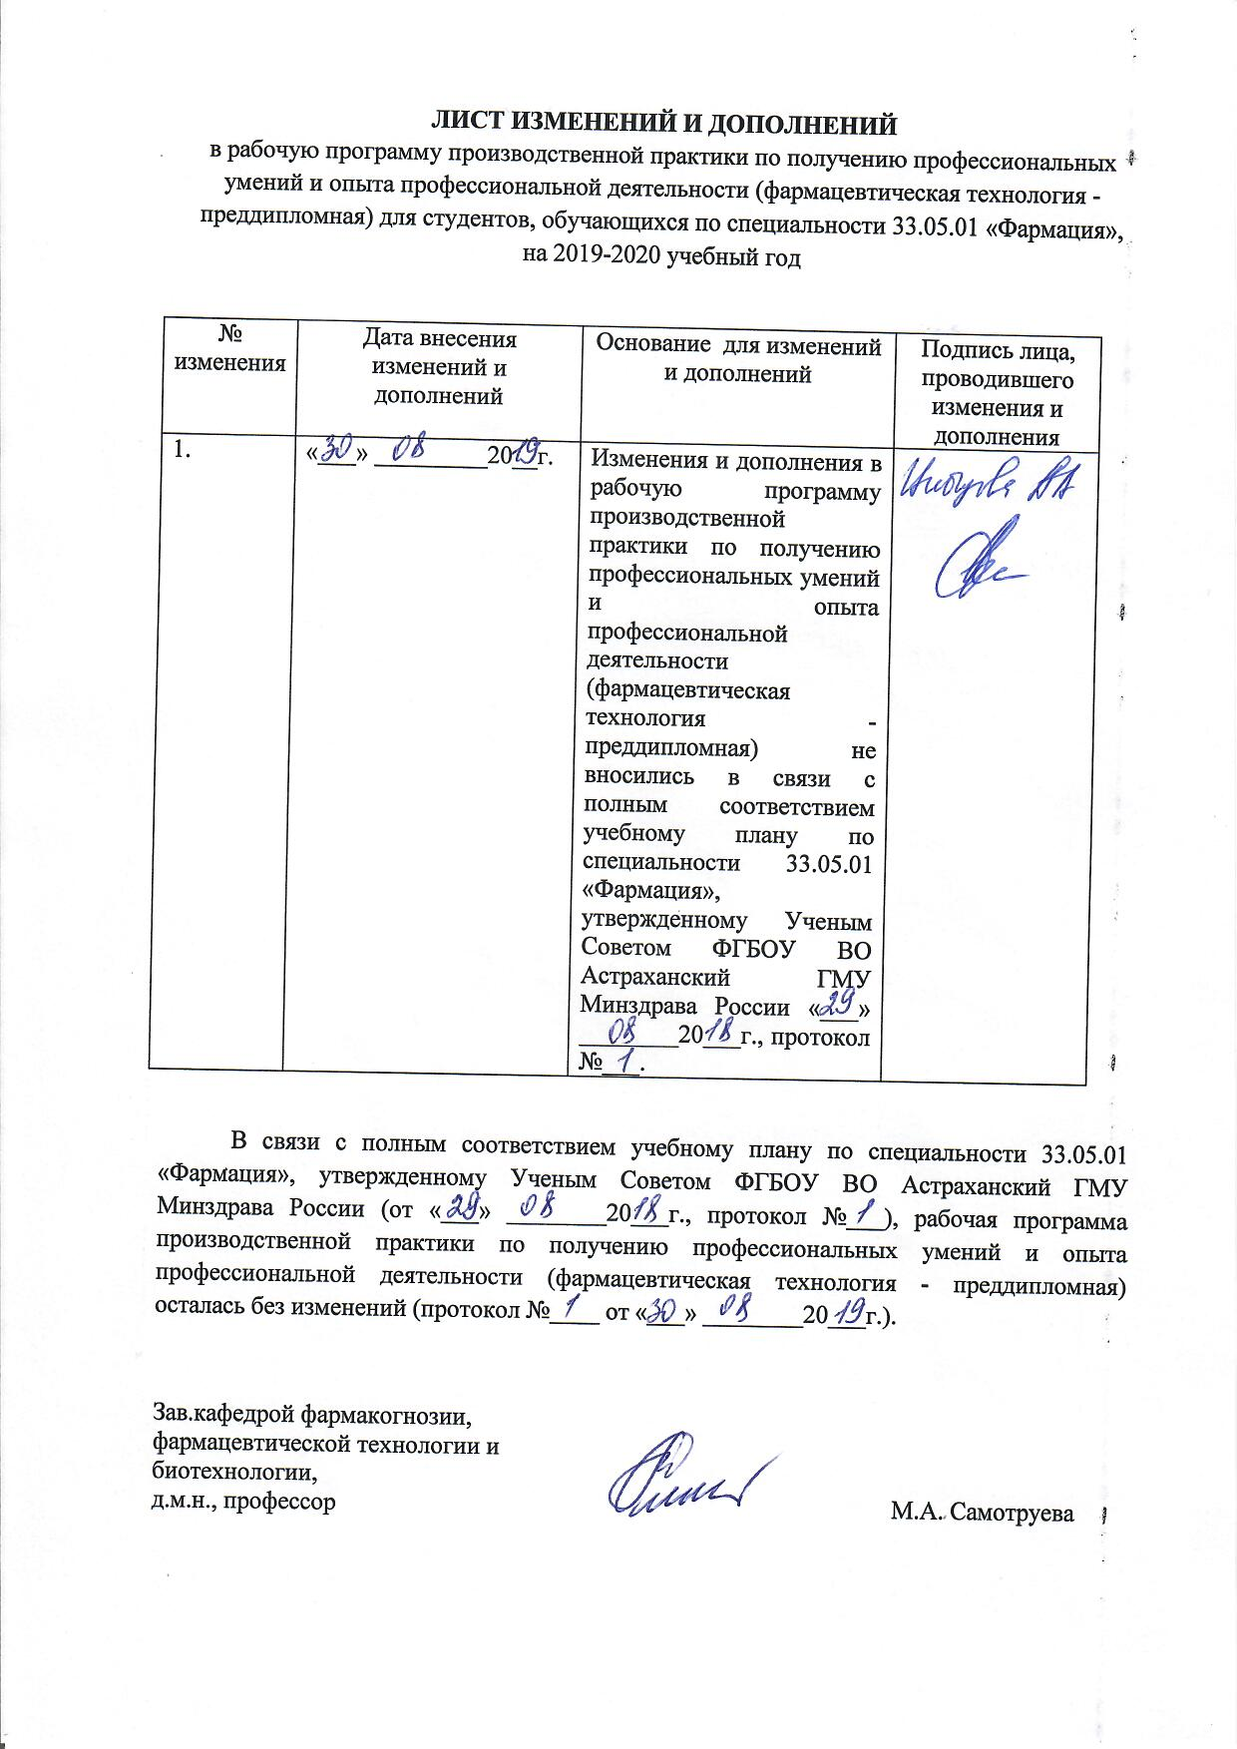

ВВЕДЕНИЕ

Рабочая программа производственной практики по получению профессиональных умений и опыта профессиональной деятельности (фармацевтическая технология - преддипломная) (далее – производственная практика по фармацевтической технологии) составлена на основании Федерального государственного образовательного стандарта высшего образования (ФГОС ВО) в соответствии с квалификационной характеристикой провизора по специальности 33.05.01 «Фармация» и действующей типовой программой по дисциплине «Фармацевтическая технология».

В рабочей программе отражены основные цели и направления производственной практики, порядок ее прохождения, требования к уровню освоения содержания практики. Рабочая программа отвечает нормативным требованиям высшей школы, нормативным документам Министерства здравоохранения Российской Федерации.

Успешное выполнение задач, стоящих перед здравоохранением, в значительной степени зависит от компетентности медицинских и фармацевтических работников, их профессионализма и нравственного облика. Особое значение в связи с этим приобретает совершенствование практической подготовки будущих специалистов.
Производственная практика по фармацевтической технологии в условиях аптечного производства, являясь неотъемлемой частью учебного процесса, играет существенную роль в подготовке высококвалифицированных специалистов провизоров-технологов. Кроме развития и закрепления практических навыков по изготовлению и оценке качества лекарственных препаратов, она помогает адаптации будущих специалистов в производственных условиях аптек и призвана воспитывать у студентов трудовую дисциплину, деонтологические нормы поведения и профессиональную ответственность, развивать навыки общественной работы.

1. Цель и задачи освоения производственной практики по фармацевтической технологии.
Целью освоения производственной практики по фармацевтической технологии является:
- расширение и углубление теоретических знаний и умений, полученных при изучении дисциплины в вузе;
- закрепление и развитие практических навыков по изготовлению лекарственных препаратов и оценке их качества;
- закрепление практических навыков по использованию средств малой механизации, имеющихся в аптеке;
- воспитание трудовой дисциплины, деонтологических норм поведения, профессиональной ответственности за порученное дело.
По завершении производственной практики студенты 5 курса фармацевтического факультета должны овладеть следующими знаниями и практическими навыками, согласно утвержденной программе, должны:
Знать:
- обязанности провизора, работающего на различных участках производства лекарственных препаратов;
- содержание общих и частных статей Государственной Фармакопеи, основные положения методических указаний и инструкций, приказов Минздрава России, регламентирующих правила и нормы санитарно-гигиенического режима, прописывание, изготовление, контроль качества, хранение и отпуск лекарственных препаратов;
- современный ассортимент лекарственных и вспомогательных веществ, общую характеристику и область применения вспомогательных веществ, особенности работы с веществами списка "А" и наркотическими лекарственными средствами;
- физико-химические свойства наиболее часто используемых ингредиентов;
- правила перегонки, сбора и хранения воды очищенной и воды для инъекций, правила работы с аквадистилляторами, стерилизаторами, фильтровальными установками и т.д.;
- общие правила и частные случаи изготовления порошков с различными ингредиентами, упаковку и оформление к отпуску;
- правила изготовления жидких лекарственных форм массо-объемным способом и по массе (растворы низкомолекулярных и высокомолекулярных веществ, коллоидов, растворов на летучих и вязких растворителях, суспензии, эмульсии, водные извлечения, капли), особенности изготовления растворов жидких фармакопейных препаратов, упаковку и оформление к отпуску;
- правила изготовления концентрированных растворов, их номенклатуру, условия и сроки хранения, упаковку и оформление;
- правила изготовления мазей различных дисперсных типов, принципы подбора основ для изготовления мазей, упаковку и оформление к отпуску;
- правила изготовления суппозиториев методами выкатывания и выливания, расчеты количеств суппозиторной основы и лекарственных веществ, упаковку и оформление к отпуску;
- принципы подбора вспомогательных веществ для изготовления пилюль, их технологию, упаковку и оформление к отпуску;
- положения приказов и инструкций по созданию асептических условий и изготовлению инъекционных и глазных лекарственных форм, лекарственных форм с антибиотиками и для новорожденных детей, правила подбора таро-упаковочных средств для изготовления инъекционных растворов;
- расчеты изотонических концентраций и количеств изотонирующих агентов для инъекционных растворов, глазных капель и офтальмологических растворов. Особенности фильтрования, методы стабилизации и режимы стерилизации инъекционных растворов и глазных капель;
- правила изготовления лекарственных форм для глаз: капель, примочек, офтальмологических растворов, мазей; состав основы для глазных мазей, упаковку и оформление к отпуску;
- правила изготовления лекарственных форм с антибиотиками, их введение в лекарственную форму, упаковку и оформление к отпуску;
- устройство и принцип действия наиболее распространенных средств малой механизации;
- источники справочной и научной информации для поиска сведений, необходимых в работе провизора;
- основные положения техники безопасности и фармацевтического порядка в аптеке;
- особенности хранения лекарственных средств списков А и Б. Сроки и правила хранения лекарственных форм экстемпорального изготовления
- основные положения инструкций и приказов, регламентирующих качество лекарственных препаратов;
- содержание приемочного, письменного, опросного, органолептического, физического контроля и контроля при отпуске лекарств, методы химического анализа.
По окончании производственной практики по фармацевтической технологии аптечного производства студенты должны:
Уметь:
- работать с тарирными и ручными весами, отвешивать и измельчать сыпучие вещества; соблюдать порядок смешивания ингредиентов, готовить порошки с экстрактами, трудно измельчаемыми, красящими, пылящими, ядовитыми и сильнодействующими веществами и др.; пользоваться дозаторами порошков, определять качество измельчения и смешивания сыпучих веществ, подбирать материал упаковки; оформлять к отпуску;
- дозировать с помощью мерных приборов (пипетки, бюретки, каплемеры и др.); калибровать глазные пипетки; подбирать флаконы и пробки, готовить водные растворы лекарственных веществ массо-объемным способом в соответствии с нормативной документацией, использовать особые технологические приемы при изготовлении растворов отдельных лекарственных веществ (нагревание, измельчение, комплексообразование и др.); разбавлять стандартные фармакопейные жидкости; готовить неводные растворы, в том числе спиртовые, масляные, глицериновые; разбавлять и отпускать этанол; готовить капли, суспензии, эмульсии, растворы высокомолекулярных веществ и защищенных коллоидов; подбирать эмульгаторы для стабилизации гетерогенных систем; готовить водные извлечения из лекарственного растительного сырья, содержащего различные действующие вещества (алкалоиды, гликозиды, дубильные вещества, эфирные масла, слизистые вещества и др.), и из экстрактов-концентратов; упаковывать и оформлять к отпуску жидкие лекарственные формы; использовать средства малой механизации;
- подбирать основы в соответствии с медицинским назначением мази, вводить лекарственные вещества в мазевые основы с учетом их физико-химических свойств и дисперсного типа изготовляемой мази (раствор, сплав, эмульсия, суспензия, комбинированная); готовить суппозитории методом выкатывания и выливания в формы, вводить лекарственные вещества в суппозиторные основы с учетом их физико-химических свойств; подбирать вспомогательные вещества и готовить пилюли с различными лекарственными веществами, упаковывать и оформлять к отпуску мягкие лекарственные формы; использовать средства малой механизации;
- обеспечивать и соблюдать асептические условия для изготовления лекарств, подбирать флаконы и укупорочный материал, готовить растворы для инъекций и инфузий, стабилизировать, изотонировать растворы, осуществлять контроль на отсутствие механических примесей, фильтровать, укупоривать и оформлять к отпуску; готовить офтальмологические растворы, глазные капли, примочки, изотонировать их, фильтровать и стерилизовать; готовить основу для глазных мазей, стерилизовать ее, вводить в основу различные лекарственные вещества, проверять качество глазных мазей; упаковывать глазные лекарственные формы; дозировать антибиотики и готовить с ними различные лекарственные формы; готовить лекарственные формы для новорожденных и детей первого года жизни (растворы для внутреннего и наружного применения, порошки, мази), упаковывать и оформлять их к отпуску; работать со средствами малой механизации (мешалки, фильтровальные установки, закаточные машинки, стерилизаторы, устройства для контроля чистоты инъекционных растворов, и др.);
- рассчитывать количества растворителя и лекарственных веществ, готовить концентрированные растворы и исправлять их концентрацию (если она оказалась завышенной или заниженной), оформлять штангласы с концентрированными растворами, производить демонтаж, мытье и сборку бюреточной установки, заполнять ее растворами, готовить внутриаптечные заготовки, ароматные воды, регистрировать их в соответствующих журналах;
- проверять правильность выписывания рецептов, проверять дозы ядовитых и сильнодействующих веществ в лекарственных формах для внутреннего, ректального и инъекционного введения для взрослых и детей; проверять норму одноразового отпуска лекарственных веществ согласно НД; оценивать совместимость ингредиентов в прописи и распознавать несовместимые сочетания, устанавливать причину несовместимости, регистрировать в журнале неправильно выписанные рецепты, принимать меры по обеспечению больного лекарством, использовать нормативную, справочную и научную литературу для решения профессиональных задач, отпускать лекарственные препараты больным в соответствии с действующей НД, инструктировать больных о способе приема лекарства и его хранении, осуществлять контроль при отпуске;
- проводить письменный, опросный, органолептический, физический контроль и контроль при отпуске изготовленных лекарственных форм, заносить результаты в соответствующие журналы регистрации; осуществлять контроль за сроками хранения изготовленных лекарственных форм, изымать их в установленном порядке в связи с истекшим сроком хранения, контролировать соблюдение фармацевтического порядка и санитарно-гигиенического режима в производственном отделе аптеки в соответствии с действующими инструкциями и приказами.

В течение практики в аптеке студенты должны не только закрепить и получить практические навыки, связанные с изготовлением лекарственных форм, но и навыки работы с источниками справочной и научной литературы.
Владеть:
- навыками дозирования с помощью мерных приборов (пипетки, бюретки, каплемеры и др.); подбора флаконов и пробок, приготовления водных растворов лекарственных веществ массо-объемным способом в соответствии с нормативной документацией,
- навыками использования особых технологических приемов при изготовлении растворов отдельных лекарственных веществ (нагревание, измельчение, комплексообразование и др.);
- навыками приготовления неводных растворов, в том числе спиртовых, масляных, глицериновых; приготовления капель, суспензии, эмульсии, растворов высокомолекулярных веществ и защищенных коллоидов;
- навыками подбора эмульгаторов для стабилизации гетерогенных систем; приготовления водных извлечений из лекарственного растительного сырья, содержащего различные действующие вещества (алкалоиды, гликозиды, дубильные вещества, эфирные масла, слизистые вещества и др.), и из экстрактов-концентратов;
- техникой упаковки и оформления к отпуску жидких лекарственных форм;
- в совершенстве применять технику и методику приготовления растворов для инъекций и инфузий;
- подбором основы в соответствии с медицинским назначением мази, вводить лекарственные вещества в мазевые основы с учетом их физико-химических свойств и дисперсного типа изготовляемой мази (раствор, сплав, эмульсия, суспензия, комбинированная);
- техникой приготовления суппозитории методом выкатывания и выливания в формы, вводить лекарственные вещества в суппозиторные основы с учетом их физико-химических свойств;
- техникой расчета количества растворителя и лекарственных веществ, приготовления концентрированных растворов и исправления их концентраций (если она оказалась завышенной или заниженной);
- навыками выписывания рецептов, проверки дозы ядовитых и сильнодействующих веществ в лекарственных формах для внутреннего, ректального и инъекционного введения для взрослых и детей;
- навыками проверки норм одноразового отпуска лекарственных веществ согласно НД; оценивания совместимости ингредиентов в прописи и распознавания несовместимых сочетаний;
- регистрации в журнале неправильно выписанных рецептов, принятия мер по обеспечению больного лекарством.

2. Место учебной практики по фармакогнозии в структуре ооп вуза.
2.1. Учебная практика по фармакогнозии относится к «Блоку 2. Практики, в том числе научно-исследовательские работы (НИР)».
2.2. Для прохождения учебной практики по фармацевтической технологии необходимы знания, умения и навыки, формируемые предшествующими дисциплинами/практиками:
__________________________Физика__________________________________________
Знания: основных положений, понятий, законов и моделей фундаментальных разделов физики
Умения: решать, как простые, так и сложные задачи, требующие знания законов и формул из различных разделов физики; анализировать и находить верные, рациональные пути решения задач расчетного и качественного содержания
Навыки: моделирования физических явлений и процессов; проведения эксперимента.

_________________Физическая и коллоидная химия______________________________
Знания: теоретические основы органической и физколлоидной химии; химию коллоидов; новейшие научные и практические достижения в области органической и физколлоидной химии; химические законы взаимодействия неорганических и органических соединений; свойства важнейших классов органических соединений во взаимосвязи с их строением; методы выделения, очистки, идентификации соединений; химию биоорганических соединений; свойства растворов биополимеров; методы выделения, очистки, идентификации коллоидов и биополимеров соединений; энергетику и кинетику химических процессов; химию и свойства дисперсных систем и растворов биополимеров.

Умения: подготовить и провести химический эксперимент с использованием методов физколлоидной химии по изучению свойств и идентификации важнейших классов органических соединений, ряда природных объектов; определять физико-химические константы органических веществ; использовать необходимые приборы и лабораторное оборудование при проведении исследований органических веществ и биополимеров; применять знания о свойствах органических веществ в биохимии и фармакологии и токсикологии; ориентироваться в классификации, строении и свойствах большого числа органических соединений, выступающих в роли лекарственных веществ.
Навыки: техникой фильтрования, кристаллизации, перегонки, возгонки, экстракции, хроматографии; навыками работы на приборах: спектрофотометре, фотоэлектроколориметре, рефрактометре, ценфрифуге и др.; методиками определения химического состава, анализа продуктов животноводства.

_____________________Фармацевтическая химия_________________________________
Знания: источники и способы получения лекарственных веществ, их физические и химические свойства; основные закономерности взаимосвязи химической структуры с фармакологическими свойствами, как основы целенаправленного синтеза лекарственных веществ, обоснования требований к их чистоте, условиям хранения; основную нормативную документацию по стандартизации, оценке качества и безопасности лекарственных средств; общие и специфические методы анализа лекарственных веществ в субстанциях и лекарственных формах.
Умения: осуществлять все виды контроля качества в соответствии с нормативной документацией; определять чистоту и пределы содержания примесей в лекарственных средствах; использовать хроматографические, спектральные и другие физико-химические методы анализа для подтверждения подлинности лекарственных средств, обнаружения примесей и количественной оценки; определять совместимость компонентов в лекарственных смесях; готовить титрованные растворы (установка титра и расчет поправочного коэффициента); проводить титриметрический анализ с помощью различных методов: осадительных, кислотно-основных, окислительно-восстановительных, комплексонометрических; рассчитывать содержание лекарственного средства в субстанциях и лекарственных препаратах; соблюдать правила охраны труда и техники безопасности.
Навыки: методик фармацевтического анализа.

_________________________Фармакогнозия______________________________________
Знания: методы фармакогностического анализа, современные направления научных исследований в области лекарственных растений; характеристику сырьевой базы лекарственных растений; организацию заготовок лекарственного растительного сырья; общие принципы рациональной заготовки лекарственного растительного сырья; систему классификации лекарственного растительного сырья (химическая, фармакологическая, ботаническая, морфологическая); номенклатуру лекарственного растительного сырья и лекарственных средств растительного и животного происхождения, разрешенных для применения в медицинской практике и к использованию в промышленном производстве; методы макроскопического и микроскопического анализов цельного лекарственного сырья; анализ сборов; морфолого-анатомические признаки лекарственного растительного сырья, разрешенного к применению в медицинской практике, возможные примеси; основные группы биологически активных веществ природного происхождения и их важнейшие физико-химические свойства; пути биосинтеза основных групп биологически активных веществ; методы выделения и очистки основных биологически активных веществ из лекарственного растительного сырья; основные методы качественного и количественного определения биологически активных веществ в лекарственном растительном сырье; биологическую стандартизацию лекарственного растительного сырья; показатели качества сырья и методы их определения; требования к упаковке, маркировке, транспортированию и хранению лекарственного растительного сырья в соответствии с НТД; требования к результатам анализа лекарственного растительного; основные пути и формы использования лекарственного растительного сырья в фармацевтической практике и промышленном производстве; основные сведения о применении в медицине лекарственных средств растительного и животного происхождения; правила техники безопасности при работе с лекарственными растениями и лекарственным сырьём;
Умения: использовать макроскопический анализ для определения подлинности лекарственного растительного сырья; определять лекарственное растительное сырьё в цельном виде с помощью соответствующих определителей; определять состав официнальных сборов; распознавать примеси посторонних растений при сборе, приемке и анализе сырья, а также его определения в цельном, резаном виде; определять лекарственное растительное сырьё в цельном виде с помощью соответствующих определителей; определять состав официнальных сборов; распознавать примеси посторонних растений при сборе, приемке и анализе сырья, а также его определения в цельном, резаном виде; проводить качественные и микрохимические реакции на основные биологически активные вещества, содержащиеся в лекарственных растениях и сырье (полисахариды, эфирные масла, витамины, сердечные гликозиды, сапонины, антраценпроизводные, кумарины, флавоноиды, дубильные вещества, алкалоиды и др.); анализировать по методикам количественного определения, предусмотренным соответствующими НТД, лекарственное растительное сырье на содержание эфирных масел, сердечных гликозидов, сапонинов, алкалоидов, антраценпроизводных, дубильных веществ, флавоноидов, кумаринов; проводить определение влажности, золы, экстрактивных веществ методами, предусмотренными ГФ XI.
Навыки: отличать лекарственные растения от возможных примесей; уметь собирать лекарственное растительное сырье различных морфологических групп (листья, травы, цветки, подземные органы, плоды, семена, кору) с учетом рационального использования ресурсов; проводить первичную обработку и сушку лекарственного растительного сырья, приводить сырье в стандартное состояние; хранения и упаковку, маркировку лекарственного растительного сырья; проводить стандартизацию лекарственного растительного сырья и лекарственных средств растительного происхождения; проводить заготовку лекарственного растительного сырья различных морфологических групп; проводить приемку, приведение сырья в стандартное состояние, анализ, переработку, хранение и отпуска лекарственного растительного сырья и лекарственных средств растительного происхождения.

_______________Медицинское и фармацевтическое товароведение__________________
Знания: основные нормативные документы, регламентирующие деятельность провизора в вопросах приемки, хранения, реализации медицинских и фармацевтических товаров; классификацию и кодирование медицинских и фармацевтических товаров, их виды; методы оценки основных показателей качества медицинских и фармацевтических товаров; факторы, оказывающие влияние на формирование и сохранение качества медицинских и фармацевтических товаров в процессе их производства, хранения, транспортирования, применения или эксплуатации; особенности маркировки медицинских и фармацевтических товаров.
Умения: классифицировать медицинские и фармацевтические товары с учетом их основного применения, фирм и заводов-изготовителей; определять показатели ассортимента, формировать оптимальный ассортимент для аптечных учреждений; осуществлять прием медицинских и фармацевтических товаров по количеству и качеству; рекомендовать методы контроля потребительных свойств медицинских и фармацевтических товаров; обеспечивать сохранность медицинских и фармацевтических товаров с учетом принципов хранения, особенностей потребительных свойств и экологических аспектов; проводить товароведческую оценку качества медицинских и фармацевтических товаров; прогнозировать влияние внешней среды на качество медицинских фармацевтических товаров в процессе их хранения, транспортирования, применения и эксплуатации; расшифровывать маркировку медицинских и фармацевтических товаров; выбирать методы стерилизации и дезинфекции в зависимости от химического состава, исходных материалов, функционального назначения медицинских и фармацевтических товаров; консультировать фармацевтических и медицинских работников и население по вопросам выбора условий хранения, применения и эксплуатации медицинских и фармацевтических товаров; устройства, режима стерилизации и дезинфекции медицинских и немедикоментозных фармацевтических товаров.
Навыки: проводить товароведческий анализ и маркетинговые исследования медицинских и фармацевтических товаров; расшифровывать маркировку медицинских и фармацевтических товаров.

_______________________________Фармакология__________________________________
Знания: классификация и основные характеристики лекарственных средств; принадлежность лекарственных средств к определенным группам; фармакодинамика и фармакокинетика лекарственных средств, особенности у детей; показания и противопоказания к применению лекарственных средств, побочные эффекты лекарственных средств; общие принципы оформления рецептов и составления рецептурных прописей лекарственных средств.
Умения: анализировать действие лекарственных средств по совокупности их фармакологических свойств; оценивать возможность использования лекарственных средств для целей терапии; выписывать рецепты лекарственных средств в различных лекарственных формах; пользоваться специальной справочной литературой.
Навыки: навыками оценки возможности использования лекарственных средств для лечения и профилактики различных заболеваний и патологических состояний.

______________________Иностранный и латинский языки________________________
Знания: элементы латинской грамматики.
Умения: переводить с русского языка на латинский и с латинского языка на русский медицинские (анатомические, клинические и фармацевтические) термины; грамотно писать рецепты, переводить их с русского языка на латинский и с латинского языка на русский; образовывать на латинском языке наименования химических соединений (оксидов, солей, кислот).
Навыки: чтения и письма на латинском языке клинических и фармацевтических терминов и рецептов, химических соединений (оксидов, кислот, солей); перевода без словаря с латинского на русский и с русского на латинский анатомических, клинических и фармацевтических терминов и рецептов.

_____________________Управление и экономика фармации______________________
Знания: нормативной документации, регламентирующей производство и качество лекарственных препаратов в аптеках и на фармацевтических предприятиях; основные принципы государственного регулирования и процесса ценообразования на фармацевтические товары на всех этапах движения товара; правила проведения фармацевтической экспертизы рецептов и требований от лечебно-профилактических учреждений; методы составления отчетности для внутренних и внешних пользователей учетной информации; организация изготовления в виде внутриаптечной заготовки и по требованиям лечебно-профилактических учреждений лекарственных средств в аптечных предприятиях.
Умения: осуществлять фармацевтическую экспертизу рецептов и требований лечебно-профилактических учреждений; основы управления трудовым коллективом; определять стоимость готовых лекарственных средств и лекарственных средств индивидуального изготовления; осуществлять учет рецептуры в соответствующей документации; документально оформлять проведение лабораторных, фасовочных и лабораторно-фасовочных работ;
Навыки: использование нормативно-правовой документации, регламентирующей порядок работы аптеки по приему рецептов и требований лечебно-профилактических учреждений; нормативно-правовой документацией, регламентирующей порядок работы аптеки по отпуску лекарственных средств и других фармацевтических товаров населению и лечебно-профилактическим учреждениям; методами проведения внутриаптечного контроля качества лекарств; методами управления персоналом фармацевтического предприятия, обеспечивать соблюдение правил охраны труда и техники безопасности и трудового законодательства; оформлять документацию установленного образца по изготовлению, хранению, оформлению и отпуску лекарственных средств из аптеки.
3. Требования к результатам прохождения производственной практики по фармацевтической технологии.
Прохождение и освоение программы производственной практики по фармацевтической технологии направлено на формирование у обучающихся следующих профессиональных (ПК) компетенций:
№  п/п | Номер  компетенции | Содержание  компетенции | В результате изучения учебной дисциплины  обучающиеся должны:
 |  |  | Знать | Уметь | Владеть | Оценочные средства
1 | ПК – 1 | Способность к обеспечению контроля качества лекарственных средств в условиях промышленного производства | биофармацевтическую концепцию технологии лекарственных препаратов, влияние фармацевтических факторов (вид лекарственной формы, размер частиц лекарственных веществ, физико-химические свойства и концентрацию лекарственных и вспомогательных веществ, технологический процесс и используемые средства механизации технологических процессов и др.) на биологическую доступность лекарственных веществ;  основные физические и химические методы анализа, применяемые для контроля качества лекарственных средств; основные нормативные документы и стандарты надлежащих практик.. | использовать различные физические и химические методы анализа для проведения исследований по определению качества лекарственных средств; применять на практике основные положения основных нормативных документов и стандартов | важнейшими физическими и химическими законами, лежащими в основе аналитических методов; методами пробоотбора и пробоподготовки | Собеседование с преподавателем, тестовый контроль, ситуационные задачи
2 | ПК – 3 | Способность к осуществлению технологических процессов при производстве и изготовлении лекарственных средств | основные технологические процессы и оборудование используемое в технологии;  основные нормативные документы, касающиеся производства, контроля качества лекарственных средств;  правила и нормы санитарно-гигиенического режима, правила обеспечения асептических условий изготовления лекарственных препаратов;  технологический процесс изготовления лекарственных средств в условиях аптеки и промышленного произвоства: порошки, водные растворы для внутреннего и наружного применения, растворы в вязких и летучих растворителях, глазные лекарственные формы, растворы для инъекций и инфузий, суспензии для энтерального применения, водные извлечения из лекарственного растительного сырья, сложные комбинированные препараты с жидкой дисперсионной средой, мази, суппозитории | применять на практике основные требования по изготовлению лекарственных средств;  оформлять документацию установленного образца по изготовлению хранению, оформлению и отпуску лекарственных средств из аптеки;  выявлять, предотвращать (по возможности) фармацевтическую несовместимость;  проводить расчеты количества лекарственных и вспомогательных веществ для производства: порошков, сборов, водных растворов для внутреннего и наружного применения, растворов в вязких и летучих растворителях, глазных лекарственных форм, растворов для инъекций и инфузий, суспензий и эмульсий энтерального применения, мазей, суппозиториев;  проводить расчет общей массы (или объема) лекарственных препаратов, отдельных разовых доз (в порошках, пилюлях, суппозиториях), составлять паспорта письменного контроля;  дозировать по массе твердые, вязкие и жидкие лекарственные вещества с помощью аптечных весов;  дозировать по объему жидкие препараты с помощью аптечных бюреток и пипеток, а также каплями;  выбирать оптимальный вариант технологии и изготавливать лекарственные формы;  выбирать упаковочный материал и осуществлять маркировку в зависимости от вида лекарственной формы, пути введения и физико-химических свойств лекарственных и вспомогательных веществ;  составлять технологические и аппаратурные схемы, материальный баланс производства лекарственных препаратов | нормативно-правовой документацией, регламентирующей порядок работы аптеки по изготовлению лекарственных средств;  порядком проведения фармацевтической экспертизы рецептов и требований-накладных, отпуском лекарственных средств амбулаторным и стационарным больным;  навыками дозирования по массе твердых, жидких и вязких лекарственных веществ с помощью аптечных весов, жидких препаратов по объему;  навыками упаковки и оформления к отпуску лекарственных форм;  приемами изготовления всех видов лекарственных форм в условиях аптеки;  навыками составления паспорта контроля при изготовлении экстемпоральных лекарственных форм;  навыками постадийного контроля качества при производстве и изготовлении лекарственных средств | Собеседование с преподавателем, тестовый контроль, ситуационные задачи, рецептурные прописи.
3 | ПК-6 | Готовность к обеспечению хранения лекарственных средств | правила организации и обеспечения хранения лекарственных средств | обеспечить правильную организацию хранения лекарственных средств | правилами и нормами организации и обеспечения хранения лекарственных средств | Собеседование с преподавателем, тестовый контроль, ситуационные задачи
4 | ПК-10 | Обладать способностью к проведению экспертизы лекарственных средств с помощью химических, биологических, физико-химических и иных методов | правила проведения экспертизы лекарственных средств с помощью химических, биологических, физико-химических и иных методов | применять правила проведения экспертизы лекарственных средств с помощью химических, биологических, физико-химических и иных методов | проводить экспертизы лекарственных средств с помощью химических, биологических, физико-химических и иных методов | Собеседование с преподавателем, тестовый контроль, ситуационные задачи
5 | ПК –12 | Способность к проведению контроля качества лекарственных средств в условиях фармацевтических организаций | правила проведения контроля качества лекарственных средств в условиях фармацевтических организаций | проводить контроль качества лекарственных средств в условиях фармацевтических организаций | навыками по проведению контроля качества лекарственных средств в условиях фармацевтических организаций | Собеседование с преподавателем, тестовый контроль, ситуационные задачи
*виды оценочных средств, которые могут быть использованы при освоении компетенций: коллоквиум, контрольная работа, собеседование по ситуационным задачам, тестирование письменное или компьютерное, типовые расчеты, индивидуальные задания, реферат, эссе

4. Общая характеристика практики.

4.1. Вид и тип практики. Производственная практика по получению профессиональных умений и опыта профессиональной деятельности (фармацевтическая технология - преддипломная), в том числе первичных умений и выков научно-исследовательской деятельности (далее практика) в соответствии с ФГОС ВО подготовки специалистов по направлению 33.05.01 «Фармация» является обязательным этапом в процессе освоения обучающимися образовательной программы.
Вид практики: производственная практика.
Тип практики: практика по получению профессиональных умений и опыта профессиональной деятельности (фармацевтическая технология - преддипломная),
Практика представляет собой вид учебных занятий, непосредственно ориентированных на получение профессиональных умений по производству и контролю качества лекарственных форм как в условиях аптечных организаций, так и в условиях фармацевтической промышленности

4.2. Способы и формы проведения практики.
Способ проведения практики: стационарная
Форма проведения практики устанавливается в соответствии с ОП, рабочими учебными планами и календарным учебным графиком.
Практики проводятся путем выделения в календарном учебном графике непрерывного периода учебного времени для проведения практики. Студенты проходят практики на базе производственных аптек города Астрахани

4.3. Виды профессиональной деятельности, на которые ориентирована практика: производственная; научно-исследовательская и информационно-просветительская.
5. Структура и содержание практики
Общая трудоемкость практики составляет 4 зачетных единицы, 144 часа.

№ п/п | Компетен-ции | Разделы (этапы) практики | Виды учебной работы на практике | Всего часов/ дней | Формы конт-роля
1. | ПК – 1  ПК – 3 | Подготовительный этап | Введение в курс прохождения практики, инструктаж по технике безопасности | 6 | Собеседование
2. |  | Основной этап
2.1. | ПК – 1  ПК – 3  ПК – 6  ПК – 10  ПК – 12 | Практическая работа | Изготовление порошков. | 6 | Собеседование. Тест
 |  |  | Изготовление водных растворов. | 12 | Собеседование. Тест
 |  |  | Изготовление жидких лекарст-венных форм с использованием бюреточной установки. | 12 | Собеседование. Тест
 |  |  | Изготовление неводных растворов. Разбавление этанола. | 6 | Собеседование. Тест
 |  |  | Приготовление растворов ВМС и защищенных коллоидов. | 6 | Собеседование. Тест
 |  |  | Изготовление суспензии. | 12 | Собеседование. Тест
 |  |  | Изготовление эмульсии. | 12 | Собеседование. Тест
 |  |  | Изготовление линиментов. | 12 | Собеседование. Тест
 |  |  | Изготовление мазей. | 12 | Собеседование. Тест
 |  |  | Изготовление суппозиториев. | 12 | Собеседование. Тест
 |  |  | Изготовление водных извлечений. | 12 | Собеседование. Тест
 |  |  | Изготовление лекарственных форм в асептических условиях. | 6 | Собеседование. Тест
2.2. |  | Самостоятельная работа студента | Работа с литературными источниками | 6 | -
 |  |  | Заполнение дневника производственной практики | 6 | -
3. | ПК – 1  ПК – 3  ПК – 6  ПК – 10  ПК – 12 | Завершаю-щий этап | Заполнение отчетной документации.  Проведение промежуточной аттестации | 6 | Собеседование. Тест
Вид аттестации |  |  | Зачет
ИТОГО:  Общая трудоемкость |  |  | час. | 144

6. Оценочные средства для контроля успеваемости и результатов освоения практики.

- Примеры контрольных вопросов для подготовки к зачёту по производственной практике.

- Изготовление порошков по индивидуальным прописям в аптеках. Основные правила смешивания ингредиентов. Порошки с сильнодействующими и ядовитыми веществами. Тритурации. Порошки с красящими, трудно измельчаемыми веществами, с экстрактами, полуфабрикатами и др.
- Изготовление в асептических условиях порошков для инъекций, присыпок на раны и ожоговые поверхности, порошков с антимикробными веществами, для введения в полости, а также для новорожденных и детей до 1 года и др.
- Оценка качества порошков: однородность, точность дозирования, сыпучесть и др. Дозирование, фасовка и упаковка порошков. Условия и сроки хранения порошков. Особенности оформления и маркировки порошков с ядовитыми и наркотическими веществами
- Технологические схемы получения мазей различных типов. Подготовка основ. Способы введения лекарственных веществ в основы в зависимости от их физико-химических свойств, количественного содержания и способа производства мазей.
- Технология паст.
- Линименты. Классификации в зависимости от вида среды и дисперсной системы. Технологические схемы изготовления линиментов.
- Изготовление суппозиториев по индивидуальным прописям: ручное формирование, выливание в формы, прессование.
- Расчеты массы для основы суппозиториев при различных способах изготовления. Обратные заместительные коэффициенты.
- Упаковка и хранение суппозиториев. Показатели качества суппозиториев: размеры, форма, отсутствие механических включений, средняя масса и отклонения от нее, время полной деформации, время растворения, количественное содержание и скорость высвобождения лекарственных веществ, микробиологическая чистота.
- Растворители, применяемые в технологии жидких лекарственных форм. Классификация. Требования, предъявляемые к ним. Вода очищенная. Характеристика. Нормативная документация, регламентирующая получение, применение и качество. Современные способы получения: Аппаратура для получения воды очищенной. Условия хранения и использования воды. Контроль качества.
- Этанол. Физико-химические свойства. Алкоголиметрия. Концентрация этанола: способы ее выражения, методы и приборы определения. Разведение и укрепление водно-спиртовых растворов в аптеках, их стандартизация. Нормативная документация, используемая в расчетах по алкоголиметрии: таблицы ГФ, таблицы Государственного комитета по стандартам. Определение содержания безводного этанола в растворах. Учет этанола в аптеках.
- Технологические схемы получения растворов для внутреннего и наружного применения. Общие и частные правила в технологии водных и неводных растворов.
- Расчет рабочей прописи при изготовлении раствора. Коэффициент увеличения объема. Растворимость лекарственных веществ. Показатели растворимости веществ в различных растворителях и обозначение растворимости в ГФ. Оценка качества растворов для наружного и внутреннего применения.
- Стандартизация и разведение растворов кислот, щелочей, аммиака, глицерина, сахарного сиропа, основного ацетата свинца, основного ацетата алюминия и др.
- Изготовление водных растворов: растворы окислителей, умеренно растворимых, малорастворимых, практически нерастворимых веществ (серебра нитрат, калия перманганат, ртути дихлорид, натрия гидрокарбонат, осарсол и др.). Особенности изготовления растворов с антибиотиками.
- Разведение стандартных жидкостей: растворов формальдегида, водорода пероксид, калия ацетата, аммиака, алюминия ацетата основного.
17 Особенности технологии растворов на неводных растворителях. Изготовление растворов на этаноле глицерине, маслах растительных и вазелиновом, димексиде, комбинированных растворителях.
18. Изготовление жидких лекарственных препаратов с использованием бюреточной установки. Основные положения “Инструкции по изготовлению жидких лекарственных форм в аптеках”. Бюреточные установки и правила их эксплуатации.
19. Концентрированные растворы для бюреточной установки. Расчеты, вязанные с укреплением и разбавлением концентрированных растворов. Условия и сроки хранения.
20. Изготовление микстур с использованием концентрированных растворов, растворением лекарственных веществ, выписанных в концентрациях до и более 3%. Контроль качества микстур на стадиях изготовления и готовой продукции.
21. Истинные растворы высокомолекулярных соединений. Технологические схемы получения растворов ВМС. Влияние структуры ВМС на процесс растворения. Стабилизация растворов ВМС.
- Оценка качества растворов ВМС: цвет, отсутствие механических включений, отклонения в общем объеме или массе и др. Упаковка растворов ВМС. Хранение растворов ВМС в зависимости от особенностей их физико-химических свойств. Высаливание, коацервация, застудневание и другие процессы, вызывающие изменения растворов при хранении.
- Растворы защищенных коллоидов. Определение. Характеристика растворов колларгола, протаргола, ихтиола. Технологическая схема получения. Особенности растворения и фильтрования растворов колларгола и протаргола. Оценка качества растворов защищенных коллоидов. Упаковка. Маркировка.
- Суспензии. Технологические схемы получения суспензий различными методами: диспергированием, заменой растворителя, высаливанием, химическим взаимодействием.
- Оценка качества суспензий: количественное содержание лекарственных веществ, размер частиц дисперсной фазы, отсутствие посторонних механических включений, расслаивание, ресуспендируемость, отклонения в массе, микробиологическая чистота.
- Эмульсии. Технологическая схема получения эмульсий. Изготовление эмульсий по индивидуальным прописям.
- Оценка качества эмульсий: количественное содержание лекарственных веществ, размер частиц дисперсной фазы,отсутствие посторонних механических включений, расслаивание ресуспендируемость, отклонения в массе, микробиологическая чистота. Дозирование эмульсий.
- Глазные лекарственные формы. Характеристика. Классификация. Основные требования к глазным лекарственным формам. Нормативные документы, приказы, инструкции, ГФ.
- Глазные капли. Определение. Вспомогательные вещества при производстве глазных капель. Требования стабильности, отсутствия механических включений, значения рН и комфортности. Расчет изотоничности для глазных капель. Технологическая схема.
- Пролонгирование глазных капель. Оценка качества. Упаковка, ее влияние на стабильность и стерильность глазных капель. Номенклатура.
- Глазные мази. Определение. Требования к глазным мазям и к основам для глазных мазей. Технологическая схема. Стерильность, стабильность глазных мазей. Стандартизация. Размер частиц, гомогенность, текучесть, вязкость, рН и др.
- Лекарственные формы для парентерального введения. Определение. Классификация. Характеристика. Требования к лекарственным формам для инъекций. Организация производства инъекционных лекарственных форм. Правила GMP, приказы, инструкции. Обеспечение требуемой чистоты помещений. Новые тенденции в технологии чистых помещений (барьерная изолирующая технология). Требования к персоналу, спецодежде, оборудованию.
- Растворители для инъекционных растворов. Требования к ним. Получение воды для инъекций. Аппаратура. Конструктивные особенности дистилляторов, позволяющие получать апирогенную воду. Метод обратного осмоса. Достоинства и недостатки этих методов. Хранение воды для инъекций. Приказы и инструкции.
- Приготовление инъекционных растворов в аптечных условиях. Приказы и инструкции. Проблема качества исходных лекарственных веществ: депирогенизация, дополнительная очистка, перекристаллизация, стерилизация. Оборудование, используемое для получения инъекционных растворов.
- Стабилизация инъекционных растворов: физическая, химическая и микробиологическая. Определение. Виды деструкции лекарственных веществ. Факторы, влияющие на устойчивость лекарственных веществ в растворах. Теоретические основы выбора стабилизатора.
- Фильтрование растворов для инъекций. Фильтрующие материалы, их классификация. Глубинное и мембранное фильтрование: преимущества и недостатки. Технология мембранных фильтров. Полиамидные, полисульфоновые, поликарбонатные, ацетат-, нитратцеллюлозные фильтровальные материалы. Фильтрующие установки в промышленном и аптечном производстве, их подготовка.
- Фасовка и упаковка растворов Розлив растворов во флаконы. Укупорка флаконов. Обкатка металлическими колпачками, приспособления и устройства для обкатки флаконов на химико-фармацевтических предприятиях и в аптеках. Маркировка и оформление на стерилизацию.
- Инфузионные растворы. Технология. Состав. Классификация: гемодинамические, плазмозамещающие, дезинтоксикационные растворы. Номенклатура. Понятие изотоничности, изоионичности, изогидричности и энергетической ценности инфузионых растворов. Теоретические основы определения изотоничности растворов. Расчеты с использованием изотонических эквивалентов веществ по натрия хлориду, законов Вант-Гоффа, Рауля. Расчеты теоретической осмолярности и окислительно-восстановительного потенциала инфузионных растворов.
- Водные извлечения: настои и отвары. Определение. Требования, предъявляемые к настоям и отварам Государственной Фармакопеей. Технологическая схема получения настоев и отваров.
- Особые случаи изготовления водных извлечений из сырья, содержащего алкалоиды, гликозиды, дубильные вещества. флавоноиды, сапонины, полисахариды. Аппаратура. Введение в настои и отвары лекарственных веществ.
- Изготовление водных извлечений из сухих и жидких экстрактов- концентратов.
- Оценка качества водных извлечений: цвет, отсутствие механических включений, отклонение в объеме и др. Сроки и условия хранения настоев и отваров.

- Примеры тестовых заданий для самоподготовки студентов к зачёту по производственной практике.
1 | При изготовлении водных суспензий следует учитывать, что резко гидрофобными свойствами обладает  - сульфомонометоксин  - тимол  - магния карбонат  - фталазол  - глина белая
2 | Для стабилизации суспензий из гидрофобных лекарственных веществ в аптеках используется желатоза, относящаяся к группе ПАВ  - амфотерных  - катионактивных  - анионактивных  - неионогенных  - микробных полисахаридов
3 | Одним из неионогенных пав, используемых при изготовлении суспензий, является  - желатоза  - крахмал  - мыло медицинское  - натрия лаурилсульфат  - бензалкония хлорид
4 | Одним из катионактивных пав, используемых при изготовлении лекарственных препаратов, является  - этоний хлорид  - эмульгатор Т-2  - твин-80  - мыло медицинское  - кальция стеарат
5 | К группе амфотерных пав, применяемых при изготовлении медицинских суспензий, относится  - 10% раствор крахмала  - желатоза  - эмульгатор Т-2  - магниевые мыла  - спирты шерстного воска
6 | Без введения стабилизатора в аптеке могут быть изготовлены водные суспензии веществ  - дифильных  - нерастворимых в воде с выраженными гидрофильными свойствами  - гидрофильных  - с нерезко гидрофобными свойствами  - с резко гидрофобным свойствами
7 | Для получения устойчивой дисперсной системы необходимо добавление стабилизатора при изготовлении препаратов, содержащих  - камфору, тальк, висмута нитрат основной  - серу, тимол, кальция глицерофосфат  - этазол, глину белую, крахмал  - ментол, фталазол, сульфадимезин  - кальция карбонат, тимол, терпингидрат
8 | В водных суспензиях для внутреннего применения в осадке допускается наличие  - ядовитого вещества  - сильнодействующего вещества в количестве не превышающем ВСД  - ядовитого вещества в количестве не превышающем ВРД  - сильнодействующего вещества в количестве не превышающем ВРД  - ядовитого вещества в количестве не превышающем ВСД
9 | Водные суспензии изготавливают в массо-объемной концентрации и контролируют по объему при содержании твёрдой фазы  - более 5%  - менее 3%  - более 4%  - менее 5%  - более 3%
10 | Водные суспензии изготавливают в массовой концентрации и контролируют по массе при содержании твёрдой фазы  - менее 3%  - более 5%  - менее 4%  - более 3%  - менее 5%

7. Образовательные технологии, используемые на практике.
неимитационные технологии: лекция, дискуссия, стажировка..

8. Учебно-методическое и информационное обеспечение учебной практики по общей фармацевтической технологии.

8.1. Перечень основной литературы:
п№ | Наименование согласно библиографическим  требованиям | Кол-во экземпляров
 |  | в биб-лиотеке | на кафедре
1 | 2 | 3 | 4
1 | И.И. Краснюк . Практикум по технологии лекарственных форм. – М: Медицина, 2006. | 30 | 2
2 | И.И. Краснюк . Технологии лекарственных форм. – М: Медицина, 2006 | 30 | 2
3 | Технология лекарственных форм в 2-х томах. Учебник для вузов. Т.1./ Под ред. Т.С. Кондратьевой, - М.: Медицина, 1991, с.496.: ил., т.2 /Под ред. Л.А. Ивановой – М.: Медицина, 1991, - 544 с.: ил. | 2 | 2

8.2. Перечень дополнительной литературы*:
п/№ | Наименование согласно библиографическим  требованиям | Кол-во экземпляров
 |  | в биб-лиотеке | на кафедре
1 | 2 | 3 | 4
1 | Фармацевтическая технология. Руководство к практическим занятиям. под ред. В.А. Быкова – Москва – 2009г | 2 | 1
2 | Технология лекарственных форм в 2-х томах. Учебник для вузов. Под ред И.В. Чуешева – Харьков 2002г | 1 | 1
3 | ОСТ 42-505-96 Продукция медицинской промышленности. Технологические регламенты производства.Содержание, порядок разработки, согласования и утверждения. | 3 | 2
4 | МУ 64-04-002-2002 Производство лекарственных средств. Документация. | 2 | 1
ЭЛЕКТРОННЫЕ ВЕРСИИ
1.Государственный реестр ЛС http://grls.rosminzdrav.ru
2. РЛС 2014 Rus Энциклопедия лекарств — «Регистр лекарственных средств России®» http://todostep.ru›rls.html.
3. Фармакопеи онлайн (USP, BP, EP) [электронный ресурс]: http://www.uspbpep.com/
4. Консультант Плюс [электронный ресурс]: http://www.consultant.ru/
5. Государственный реестр лекарственных средств [электронный ресурс]: http://grls.rosminzdrav.ru/
6. Журнал «Ремедиум» / http://www.remedium-journal.ru
7. Журнал «Фармация» [электронный ресурс]: архив номеров с 2002 года /Издательский дом «Русский врач», 2001. Режим доступа: http://www.rusvrach.ru/journals/farmaciya/archive.html
8. Журнал «Провизор» [электронный ресурс]: архив номеров с 1998 года /Харьков, 1998. Режим доступа:http://www.provisor.com.ua/archive.php
9. Научная электронная библиотека http://elibrary.ru
10. Электронная библиотека образовательных и просветительских изданий [электронный ресурс]: база данных электронных учебников, справочных и учебных пособий, общеобразовательных и научных изданий. Режим доступа: http://www.iqlib.ru/
11. MedExplorer [электронный ресурс]: база данных литературы по медицине и фармации / MedExplorer Inc., 1996. Режим доступа: http://www.medexplorer.com/
12. MedHunt [электронный ресурс]: база данных литературы по медицине и фармации / MedHunt, 2009. Режим доступа: http://www.medhunt.com/
13. PubMed.gov [электронный ресурс]: база данных литературы по медицине и фармации / Национальная медицинская библиотека /Национальный институт здоровья, США. – Режим доступа:http://www.ncbi.nlm.nih.gov/pubmed/
14. Журнал «Новости GMP» [электронный есурс]: http://gmpnews.ru/journal/
15. Журнал «Фарматека» [электронный ресурс]: http:// www.pharmateca.ru /cgibin/magazine.pl?magid=new&mid=1085056555

8.3. Перечень методических рекомендаций для аудиторной и самостоятельной работы студентов:
№ | Наименование согласно библиографическим требованиям | Количество экземпляров
 |  | На кафедре | В библиотеке
 | Технология лекарственных форм / Под ред. Т.С. Кондратьевой. – т.1 – М.: Медицина, 1991 | 1 | 1
 | Грецкий В.М., Хоменок В.С. Руководство к практическим занятиям по технологии лекарственных форм. – М.: Медицина, 1991. | 1 | 2
 | О.И. Белова, В.В. Карчевская, Н.А. Кудаков и др. Технология изготовления стерильных растворов в условиях аптек. М.: Медицина, 1982, 140 с. | 1 | 2

9. Материально-техническое обеспечение практики.
9.1. Перечень помещений необходимых для проведения практики.

Ассистентская комната рецептурно-производственного отдела, рабочее место провизора-технолога по приему рецептов.
Моечная
Стерилизационная

9.2. Перечень оборудования необходимого для проведения практики.
1. лабораторная посуда
2. наборы таблиц
3. стерилизатор
4. дистиллятора
5. аппарат УК-2
6. инструментальное оборудование: пилюльная машинка, весы, разновесы, пинцеты, скребки.

10. Методические рекомендации по организации практики.
10.1. Содержание учебной практики по общей фармацевтической технологии:

- Инструктаж по технике безопасности. Знакомство с базой практики.
Содержание: знакомство с программой, календарным планом, базой практики; правилами оформления и ведения дневника. Проведение инструктажа по технике безопасности. Получение индивидуального задания по практике.
- Изготовление порошков.
При освоении темы студент должен знать нормативную документацию и справочной литературу для поиска необходимой информации по приготовлению простых и сложных порошков, методики расчета количества лекарственных веществ для приготовления простых и сложных порошков, потери ингредиентов в порах ступки, совместимость прописанных веществ в порошках, разовые дозы веществ списка А и Б и нормы одноразового отпуска; уметь рассчитывать количества лекарственных веществ для приготовления простых и сложных порошков, потери ингредиентов в порах ступки, развеску порошков, совместимость прописанных веществ в порошках, разовые дозы веществ списка А и Б и нормы одноразового отпуска, готовить простые и сложные порошки с последовательным выполнением основных технологических операций: отвешивание, измельчение, смешивание, проверка однородности, дозирование; владеть в совершенстве навыками проверки совместимости прописанных веществ в порошках, разовые дозы веществ списка А и Б и нормы одноразового отпуска, выбора и обоснования оптимальной технологии порошков, использования средств малой механизации при приготовлении порошков, упаковки и оформления лекарственной формы к отпуску, оформления паспорта письменного контроля.
- Изготовление водных растворов. Изготовление жидких лекарственных форм с использованием бюреточной установки.
При освоении темы студент должен знать правила выписывания рецепта и осуществлять проверку доз ядовитых и сильнодействующих лекарственных веществ в жидких лекарственных формах, оптимальный вариант технологии водных растворов в зависимости от свойств лекарственных веществ, последовательные выполнения основных технологических операций: отмеривание, отвешивание, нагревание, измельчение, растворение, процеживание или фильтрование; уметь оценивать правильность выписывания рецепта и осуществлять проверку доз ядовитых и сильнодействующих лекарственных веществ в жидких лекарственных формах, рассчитывать количество лекарственных веществ и воды для приготовления растворов, содержащих до 3% и более 3% сухих веществ, концентрированные растворы которых отсутствуют, готовить растворы из сухих веществ с последовательные выполнением основных технологических операций: отмеривание, отвешивание, нагревание, измельчение, растворение, процеживание или фильтрование; владеть в совершенстве навыками выбора оптимального варианта технологии водных растворов в зависимости от свойств лекарственных веществ (легко-, медленно-, труднорастворимые, легкоокисляющиеся и др.), приготовления растворов из сухих веществ с последовательные выполнением основных технологических операций: отмеривание, отвешивание, нагревание, измельчение, растворение, процеживание или фильтрование, оценки качества водных растворов, упаковки, укупорки и оформления лекарственных форм к отпуску.
- Приготовление растворов ВМС и защищенных коллоидов.
При освоении темы студент должен знать оптимальную технологию растворов ВМС и коллоидов по индивидуальным прописям, фильтрующий материал с учетом свойств ВМС и защищенных коллоидов, правила расчета количества воды и лекарственных веществ; уметь выбирать и обосновывать оптимальную технологию растворов ВМС и коллоидов по индивидуальным прописям, готовить растворы ВМС и коллоидные растворы с последовательным выполнением основных технологических операций: отвешивание, отмеривание, растворение, нагревание системы, процеживание; выбирать фильтрующий материал с учетом свойств ВМС и защищенных коллоидов, оценивать качество приготовленных растворов; владеть в совершенстве навыками выбора и обоснования оптимальной технологии растворов ВМС и коллоидов по индивидуальным прописям, приготовления растворов ВМС и коллоидных растворов с последовательным выполнением основных технологических операций: отвешивание, отмеривание, растворение, нагревание системы, процеживание, выбора фильтрующего материала с учетом свойств ВМС и защищенных коллоидов, оценивания качества приготовленных растворов, упаковки, укупорки и оформления лекарственной формы к отпуску.
- Изготовление суспензии, эмульсий.
При освоении темы студент должен знать правила расчета количества стабилизатора, исходя из физико-химических свойств препарата и стабилизатора, подбора эмульгаторов в зависимости от физико-химических свойств, входящих ингредиентов; расчета количество воды, масла и эмульгатора, выбора и обоснования оптимальной технологии эмульсий; уметь готовить суспензии различными методами в зависимости от физико-химических свойств ингредиентов и растворителей (метод взмучивания, дисперсионный, конденсационный); готовить суспензии с последовательным выполнением всех технологических операций: отвешивание, взмучивание, диспергирование, смешение, отмеривание и др.; подбирать эмульгатор в зависимости от физико-химических свойств, входящих ингредиентов; готовить эмульсии с последовательным выполнением основных технологических операции: отвешивание, отмеривание, растворение, смешивание, эмульгирование, процеживание; владеть в совершенстве навыками приготовления суспензии различными методами в зависимости от физико-химических свойств ингредиентов и растворителей (метод взмучивания, дисперсионный, конденсационный); рассчитывать количество стабилизатора, исходя из физико-химических свойств препарата и стабилизатора, оценивать качество суспензий, подбирать эмульгатор в зависимости от физико-химических свойств, входящих ингредиентов; рассчитывать количество воды, масла и эмульгатора; выбирать и обосновывать оптимальную технологию эмульсий, использовать средства малой механизации для приготовления эмульсий (миксер, микроизмельчитель тканей); оценивать качество эмульсий; упаковывать, укупоривать и оформлять лекарственную форму к отпуску.
- Изготовление линиментов.
При освоении темы студент должен знать сведения о принадлежности прописи линимента, мази к официнальным или магистральным, правила расчета количества лекарственных и вспомогательных веществ; уметь рассчитывать количества лекарственных и вспомогательных веществ, готовить гомогенные, суспензионные, эмульсионные линименты, рационально используя технологические приемы (растворение, измельчение, эмульгирование лекарственных веществ), с учетом физико-химических свойств входящих компонентов; рассчитывать количества лекарственных и вспомогательных веществ, расплавлять основы; измельчать, растворять лекарственные вещества и смешивать их с основой с учетом общих правил введения и исключений из них; владеть в совершенстве навыками расчета количества лекарственных и вспомогательных веществ, приготовления гомогенных, суспензионных, эмульсионных линиментов, рационально используя технологические приемы (растворение, измельчение, эмульгирование лекарственных веществ), с учетом физико-химических свойств входящих компонентов; расплавлять основы; измельчать, растворять лекарственные вещества и смешивать их с основой с учетом общих правил введения и исключений из них.
- Изготовление суппозиториев.
При освоении темы студент должен знать возможности изготовления суппозиториев с учетом правильности доз прописанных лекарственных веществ и совместимости всех компонентов суппозиториев; правила расчета количества лекарственных и вспомогательных веществ в зависимости от способов прописывания и изготовления суппозиториев; уметь решать вопросы о возможности изготовления суппозиториев с учетом правильности доз прописанных лекарственных веществ и совместимости всех компонентов суппозиториев; рассчитывать количества лекарственных и вспомогательных веществ в зависимости от способов прописывания и изготовления суппозиториев; находить оптимальный вариант технологии, учитывая свойства вспомогательных веществ и имеющееся оборудование; владеть в совершенстве навыками расчета количества лекарственных и вспомогательных веществ в зависимости от способов прописывания и изготовления суппозиториев, поиска оптимального варианта технологии, учитывая свойства вспомогательных веществ и имеющееся оборудование; упаковки и оформления к отпуску суппозитории; оценки качества суппозиториев; приготовления суппозитории методом ручного формирования, выливания и прессования с учетом специфики технологических стадий.
- Изготовление лекарственных форм в асептических условиях.
При освоении темы студент должен знать правила расчета изотонических концентраций, сведения об изготовляемых в аптеках глазных каплях и примочках, глазных мазях, лекарственные вещества для изготовления лекарственных препаратов для инъекций; уметь получать воду для инъекций, оценивать ее качество; использовать лекарственные вещества для изготовления лекарственных препаратов для инъекций; готовить растворы для инъекций весообъемным методом; стабилизовать растворы для инъекций с учетом свойств лекарственных веществ; выявлять сведения об изготовляемых в аптеках глазных каплях и примочках, глазных мазях; делать расчеты количества лекарственных веществ, вспомогательных веществ; владеть в совершенстве навыками получения воды для инъекций, оценки ее качества; использования лекарственных веществ для изготовления лекарственных препаратов для инъекций; делать расчеты количества лекарственных веществ, вспомогательных веществ; стабилизации растворов для инъекций с учетом свойств лекарственных веществ; приготовления лекарственных препаратов для глаз в асептических условиях; упаковки, укупоркиь и оформления лекарственных препаратов для глаз; оценки качества изготовленных лекарственных препаратов для глаз.

10.2. Ведение дневника
Дневник является документом, фиксирующим выполнение программы по производственной практике.
Студент обязан ежедневно вести записи в дневнике в соответствии с графиком практики, установленным и утвержденным в аптеке, предъявлять дневник для проверки руководителям практики от аптеки и кафедры
Ежедневно студент должен отражать в дневнике 2 – 3 наиболее сложных случая изготовления лекарственного препарата. За всю практику в дневнике должно быть описано не менее 30 таких прописей.
При ведении дневника студент обязан описывать все вид проведенных работ, кратко давать основные выдержки из используемой нормативной документации, основные положения приказов и инструкций.
Записи в дневнике необходимо вести аккуратно и четко. Рисунки и схемы должны быть выполнены в соответствии с оригиналом, содержать необходимые пояснения и обозначения деталей конструкции аппаратов.
По окончании практики студент должен представить оформленный дневник, подписанный руководителем практики от аптечного учреждения и заверенный печатью аптеки, а также сдать зачет в установленные сроки.
Образец оформления титульного листа дневника представлен в Приложении 1

10.3. Составление отчета
В конце производственной практики составляется подробный отчет о проделанной работе.
Отчет должен содержать следующие разделы:
- общая характеристика и описание структуры аптеки;
- порядок прохождения практики, ее содержание, выполнение программы и индивидуальных заданий.
Отчет должен быть представлен в сброшюрованном виде на листах формата А4 и подписан на последней странице студентом.
Образец оформления отчета по производственной практике представлен в Приложении 2.

ПРИЛОЖЕНИЕ 1

ФЕДЕРАЛЬНОЕ ГОСУДАРСТВЕННОЕ БЮДЖЕТНОЕ ОБРАЗОВАТЕЛЬНОЕ УЧРЕЖДЕНИЕ
ВЫСШЕГО ОБРАЗОВАНИЯ
АСТРАХАНСКИЙ ГОСУДАРСТВЕННЫЙ МЕДИЦИНСКИЙ УНИВЕРСИТЕТ
МИНИСТЕРСТВА ЗДРАВООХРАНЕНИЯ РОССИЙСКОЙ ФЕДЕРАЦИИ

Кафедра фармакогнозии, фармацевтической технологии и биотехнологии

ДНЕВНИК
ПРОИЗВОДСТВЕННОЙ ПРАКТИКИ
ПО ПОЛУЧЕНИЮ ПРОФЕССИОНАЛЬНЫХ УМЕНИЙ И ОПЫТА ПРОФЕССИОНАЛЬНОЙ ДЕЯТЕЛЬНОСТИ
(ФАРМАЦЕВТИЧЕСКАЯ ТЕХНОЛОГИЯ - ПРЕДДИПЛОМНАЯ)
(5 курс фармацевтический факультет)

Студент______________________________________________________________________
Группа_______________________________________________________________________
Время прохождения практики
с______________________________________ по ___________________________________
Место прохождения практики ___________________________________________________
Руководитель _________________________________________________________________
М.П.

Астрахань, 20__

ПРИЛОЖЕНИЕ 2

ОТЧЕТ
О ПРОИЗВОДСТВЕННОЙ ПРАКТИКЕ
ПО ПОЛУЧЕНИЮ ПРОФЕССИОНАЛЬНЫХ УМЕНИЙ И ОПЫТА ПРОФЕССИОНАЛЬНОЙ ДЕЯТЕЛЬНОСТИ
(ФАРМАЦЕВТИЧЕСКАЯ ТЕХНОЛОГИЯ - ПРЕДДИПЛОМНАЯ)

студента ______ курса ________ группы фармацевтического факультета ФГБОУ ВО Астраханский ГМУ Минздрава России
________________________________________________________________________
(фамилия, имя, отчество)

Место прохождения практики________________________________________________
Время прохождения практики: с «____» _____________20___ г. по «____» _____________20___ г. Всего ____ рабочих дней.

_____________________________________________________________________________________________________________________________________________________________________________________________________________________________________________________________________________________________________________________________________________________________________________________________________________________________________________________________________________________________________________________________________________________________________________________________________________________________________________________________________________________________________________________________________________________________________________________________________________________________________________________________________________________________________________________________________________________________________________________________________________________________________

_______________ ___________________ ________________________
(Дата) (Подпись) (Ф.И.О. студента)

ПРИЛОЖЕНИЕ 3

ХАРАКТЕРИСТИКА
работы студента

Студент (ка) ___________________________________________________________,
(Ф.И.О.)

фармацевтического факультета, ________ курса, ________ группы, ______________ формы обучения, проходил(а) производственную практику по получению профессиональных умений и опыта профессиональной деятельности (фармацевтическая технология - преддипломная) в

_____________________________________________________________________________
(наименование базы практики)

в период с ______________________ 20____ года по _____________________ 20____ года.

Оценка работы студента: ___________________________________________________________________________________________________________________________________________________________________________________________________________________________________________________________________________________________________________________________________________________________________________________________________________________________________________________________________________________________________________________________________________________________________________________________________________________________________________________________________________________________________________________________________________________________________________________________________________________________________________________________________________________________________________________________________________________________________________________________________________________________________________________________________________________________________________________________________________________________________________________________________

Руководитель базы практики | ________________________ | ________________________
 | (подпись) | (Ф.И.О.)
 |  | М.П.

